Spreker: Jaap Visser
Onderwerp: Doopdienst
Uitgangstekst: Ef.2:1-10
Datum: 11-12-2022
Infotheek nr: 4391

Presentatie (PPT):
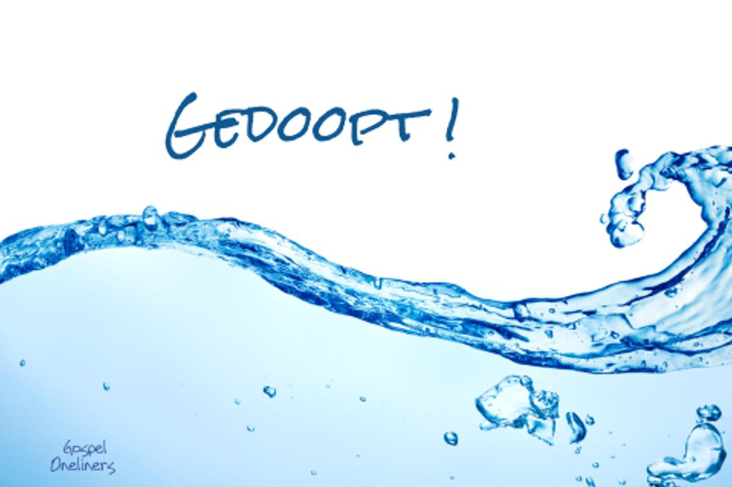

Ef. 2: 1-10 - naar de vertaling Het Boek
Ik ben door Hem tot leven geroepen;
ik, die eigenlijk al dood was, omdat ik niet leefde zoals God dat wilde.
Ik gehoorzaamde satan, de leider en vorst van de geestelijke machten.
Maar Gods liefde voor mij is zo groot dat Hij mij volledig gratie heeft verleend, zelfs al was ik door mijn misdaden dood voor Hem.
Hij heeft mij samen met Christus levend gemaakt! Wat een genade!
Dat ik gered ben, is enkel en alleen genade van God.

Hij heeft mij samen met Hem levend gemaakt
en ook met Hem een plaats in de hemel gegeven.

Ef. 2: 1-10 - vervolg
Daarmee heeft Hij mij voor altijd willen laten zien dat de rijkdom van zijn genade, door zijn goedheid voor mij in Christus Jezus, alles overtreft.
God heeft mij één gemaakt met Jezus Christus met de bedoeling dat ik het goede zou doen, want dat heeft Hij altijd al gewild.

Met je waterdoop getuig je…
► Ik geloof in Jezus Christus, de Zoon van de levende God…
► Ik geloof dat Jezus Christus voor mijn zonden is gestorven…
• ik ben (dus) gestorven / dood voor de zonden…
► Ik geloof dat Jezus Christus is opgestaan om mij te rechtvaardigen…
• ik ben (dus) levend voor God…
• het is in orde tussen God en mij…
• en wat God van plan is met mijn leven, zal Hij ook in mij realiseren…!

Met je waterdoop getuig je…
► Ik wil gaan leven in een persoonlijke relatie met Jezus Christus...
► Ik wil gehoorzamen aan wat God in de bijbel zegt...
► Ik wil graag de wil van God gaan doen in mijn leven...

Col. 2: 12-15 - naar de vertaling Het Boek
Ik ben in de doop met Christus begraven.
Maar,… door het geloof in de macht van God, Die ook Hem heeft opgewekt uit de dood, ben ik nu met Hem opgestaan en heb ik nieuw leven ontvangen.

Ik was dood door mijn ongehoorzaamheid aan God en de macht van de zonde leefde nog in mij.
Maar,… nu heeft Hij mij samen met Christus levend gemaakt en al mijn overtredingen vergeven.

Col. 2: 12-15 – vervolg
Hij heeft mijn strafblad dat tegen mij getuigde, verscheurd.
Dat bewijs heeft Hij vernietigd door het aan het kruis te slaan.
Op die manier ontnam God de duivel en zijn trawanten volledig hun macht.
Hij heeft hèn in het openbaar te kijk gezet en daarmee laten zien dat zìj door het kruis van Christus overwonnen en verslagen zijn.

Straks ben je gedoopt…
► Ik heb mijn oude leven, waarop Dood recht had vanwege mijn zonden en overtredingen, begraven…
• dat is dus voorbij…!
► Ik ben opgestaan tot een nieuw leven
• ik heb daarvan getuigenis gegeven door mijn belijdenis van mijn geloof in Jezus Christus…
► Ik heb me verenigd met het Woord van God om voortaan in te gaan op Gods Woord…
• ik heb “ja” gezegd tegen God en me ter beschikking gesteld van Jezus Christus
om mee te werken aan Gods plan met mensen…!

Rom. 6:3-11 - naar de vertaling Het Boek
Als gelovige ben ik nu dood voor de zonde. Ik, die in Christus Jezus ben gedoopt,
ben één met Hem geworden in Zijn dood. Die doop in Hem was mijn begrafenis.
En zoals Christus weer levend is gemaakt door de heerlijke macht van de Vader,
zo mag ik nu ook een heel nieuw leven leiden.
Ik ben dus één geworden met Hem, één in dood en leven.
Ik weet dat de persoon die ik vroeger was, niet meer leeft.
Die is met Christus aan het kruis gestorven.

Rom. 6:3-11 - vervolg
Zo is afgerekend met het wezenlijke van de zonde. De zonde heeft niets meer over mij te zeggen.
De zonde heeft geen macht over een dode. Nu ik met Christus gestorven ben,
geloof ik dat ik ook met Hem zal leven.
Ik ben er zeker van dat Christus, nu Hij uit de dood is opgestaan, niet meer zal sterven.
De dood heeft geen macht meer over Hem.
Door Zijn sterven heeft Hij de macht van de zonde eens en voor altijd gebroken.
Zijn leven is een leven voor God.

Rom. 6:3-11 - vervolg
Ik beschouw mijzelf daarom als dood voor de zonde.
Omdat ik één ben met Christus Jezus, leef ik nu voor God.

Volg dan ook Jezus’ voorbeeld in je waterdoop…
Vader, ik wil graag alles doen, wat U wilt dat ik doe…!
(Matth. 3:15)

